2023湖南（国际）通用航空产业博览会

参会回执表

|  |  |  |  |  |  |  |
| --- | --- | --- | --- | --- | --- | --- |
| **单位名称** |  | | | | | |
| **地址** |  | | | | | |
| **联系人** |  | | | **职务** |  | |
| **联系电话** |  | | | **办公电话** |  | |
| **邮箱** |  | | | **传真** |  | |
| **抵离时间** |  | | | **车次/航班** |  | |
| **参会人员** | **姓名** | **性别** | **国家/地区** | **身份证/护照** | **职务** | **联系方式** |
|  |  |  |  |  |  |
|  |  |  |  |  |  |
|  |  |  |  |  |  |
| **参会意向** | **高端论坛** | | | **经贸对接活动** | | |
| □低空经济发展论坛（主论坛）  □通航空间地理信息产业融合发展论坛  □2023湖南第二届智慧通航大会  □2023通用机场建设与运营发展论坛  □2023通航遥感与产业发展论坛  □2023航空应急救援体系建设论坛  □第二届空中交通（UAM）国际发展论坛暨eVTOL技术研讨会  □“北斗+低空”融合发展论坛 | | | □湖南航空制造业合作对接会  □湖南通用航空产业投资洽谈会  □通用航空产业链供需对接会 | | |

1.请填妥本回执，于9月10日前，通过电子邮箱发送至：[hnigaie@163.com](mailto:hnigaie@163.com)。

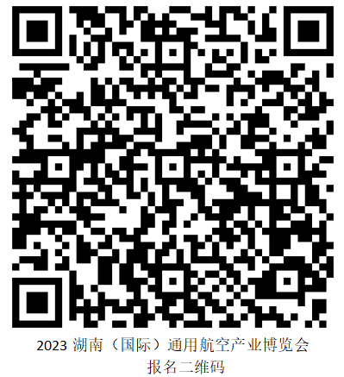2.请参会人员直接扫描右侧二维码，线上报名。

3.参会联系人：唐露丝13080506608

注：以上报名方式二选一